Муниципальное автономное дошкольное образовательное учреждение **«Центр развития ребенка - детский сад №2 «Дельфин»**

**СБОРНИК**

**игр и упражнений** **с использованием программируемого** **мини-робота Bee-Bot** **«УМНАЯ ПЧЕЛА»**

**для детей с ОВЗ**

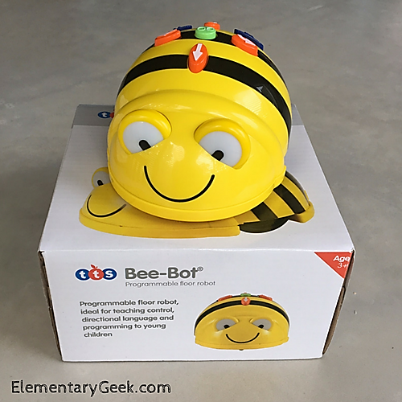

Модернизировала: учитель- дефектолог

Шмакова Гульнара Гайсовна

**Бердск 2021г.**

**Игра «Пчёлка-строитель»**

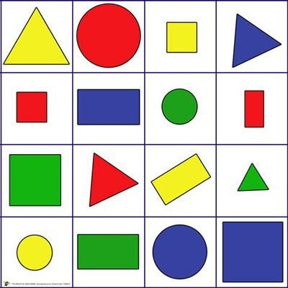

***Цель:*** развитие у детей мелкой моторики, логического мышления, умения работать в группе. ***Необходимое оборудование:*** мини-робот «Bee-Bot», тематический коврик «Цвета и формы», карточки с заданиями, картинки с изображением геометрических фигур.

***Ход игры***

Ведущий рассказывает детям, что Пчелка решила стать строителем. Она просит

детей стать её помощниками. Нужно собрать необходимые фигуры и выстроить по образцу.

*Пример:*

**Игра «Овощи и фрукты»**

***Цель:*** закрепить знание у детей об овощах и фруктах.

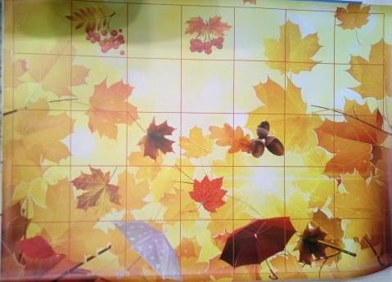***Материалы и оборудование:*** мини-робот «Умная пчела», тематический коврик, карточки с изображением фруктов и овощей.

***Организация деятельности***

Дети вместе с воспитателем рассматривают игровое поле с размещенными на нем карточками. ***Игровая задача*** – собрать овощи или фрукты. Дети выполняют задания, самостоятельно выбирая и программируя маршрут. Работа может выполняться как индивидуально, так и группой детей. Доведя «Умную пчелу» до нужной клетки, ребенок называет, что изображено на карточке. Задания могут усложняться с учетом формы, цвета овощей и фруктов и т.п.

Воспитатель наблюдает за действиями детей, при необходимости корректирует их работу.

***Примеры заданий:***

1. Собрать только овощи.
2. Собрать только фрукты.
3. Пчелке нужно собрать урожай только красного цвета (зеленого, желтого и т.д.) или только фрукты (овощи) определенного цвета, определенной формы и т.п.

***Игра «Найди животных»***



***Цель:*** развитие у детей умения ориентировки на плоскости и ассоциативного мышления.

***Материалы и оборудование:*** мини-робот «Bee-Bot», тематический коврик «Цвета и формы», карточки с изображением животных.

***Организация деятельности***

Мини-робот «Bee-Bot» выступает в роли *спасателя (разведчика, следопыта)*, в зависимости от игровой ситуации, и должен найти животных.

*Варианты заданий:*

- животные спрятались за большой желтой елочкой,

-за красным пеньком,

-за большой желтой избушкой,

-за маленькой зеленой елочкой,

-за маленьким красным цветочком и т.д.

Игра заканчивается тогда, когда дети найдут всех животных.

*Примечание:* карточки с изображением животных на игровом поле перевернуты картинкой вниз, при правильном выполнении задания карточка переворачивается и забирается с собой. Варианты ответов детей могут быть различными, главное условие-пояснение ребенком своего выбора. Ассоциациями в данной игре являются геометрические фигуры, изображенные на тематическом коврике и предметы из заданий.

***Подведение итогов****.* Варианты могут быть следующими: найти всех животных, кто больше нашел животных, нашли столько, сколько нужно и т.д., и зависеть от игровой ситуации.

***Игра «Волшебный театр»***

***Цель:***развитие у детей умения ориентировки на плоскости и ассоциативного мышления. ***Материалы и оборудование:*** мини-робот «Bee-Bot», тематический коврик «Цвета и формы», карточки с изображением животных.

***Организация деятельности***

Мини-робот «Bee-Bot» выступает в роли *директора театра,* который набирает себе в театр актеров.

*Варианты ролей:* зеленый крокодил, маленький круглый заяц, большой круглый ежик, маленький кот и т.п.

*Примечание:* карточки с изображением животных на игровом поле перевернуты картинкой вниз, при правильном выполнении задания карточка переворачивается и забирается с собой. Варианты ответов детей могут быть различными, главное условие-пояснение ребенком своего выбора. Ассоциациями в данной игре являются геометрические фигуры с тематического коврика и животные из предлагаемых ролей.

***Подведение итогов****.* Детьми и воспитателем разыгрывается театральная постановка. Дети выступают в ролях тех персонажей, которых взяли в театр.

***Игра «Проверь себя***

***Цель:*** развивать у детей умение ориентироваться на плоскости.

***Материалы и оборудование:*** мини-робот «Bee-Bot», тематический коврик «Цвета и формы», карточки с заданиями.

***Организация деятельности***

На одной стороне карточки изображена схема, по которой нужно запрограммировать мини-робота «Bee-Bot», а на обратной стороне – правильный ответ.



Воспитатель предлагает детям выбрать карточку, выполнить задание по

схеме и проверить результат.

*Примечание:* тематический коврик должен быть расположен всегда одинаково по отношению к каждому ребенку, схемы составляться исходя из данного положения

тематического коврика. Карточки могут иметь разный уровень сложности заданий в зависимости от возможностей детей и их индивидуальных различий.

*Пример карточки-задания:*

***Подведение итогов.*** Воспитатель хвалит детей, которые все сделали правильно и без ошибок, ободряет тех, у кого не все или не сразу получилось.

**Игровая ситуация «Помоги пчелке найти дорогу домой»**

Цель: развивать навыки ориентации с помощью простых ориентиров.

Учить определять положение объекта на листе бумаги с помощью простейшей системы координат. Формировать навыки чтения плана.

Мотивация. Педагог ставит перед детьми проблему «пчелка заблудилась». У каждой пчелки своя дорога, зашифрованная на карте.

1. Предлагает детям выбрать план-карту для своей пчелки.

2. Педагог предлагает детям маршрутный лист.

3. Педагог наблюдает за действиями детей, при необходимости корректирует работу воспитанников.

4. Совместно с детьми подводит итоги.

**«Бусы для Нюши»**

Цель: развивать у детей умение ориентироваться на плоскости, развивать внимание, логическое мышление, наблюдательность.

Материалы и оборудование: мини-робот «Bee-Bot», тематический коврик «Цвета и формы», карточки с «бусами» (последовательность фигур).

Ход игры: У Нюши наступил День рождения, она пригласила к себе Умную пчелу. Умная пчела в магазине выбирала для Нюши бусы, но они были разной последовательности. Выберите какие бусы будет дарить ваша Пчёлка Нюше.

2. «Пчёлка-строитель»

Цель: развитие у детей мелкой моторики, логического мышления, умения работать в группе.

Материалы и оборудование: мини-робот «Bee-Bot», тематический коврик «Цвета и формы», карточки с заданиями, картинки с изображением геометрических фигур.

Ход игры: Ведущий рассказывает детям, что Пчелка решила стать строителем. Она проситдетей стать её помощниками. Нужно собрать необходимые фигуры и выстроить по образцу.

3. «Спасатели»

Цель: развитие у детей умения ориентировки на плоскости и ассоциативного мышления.

Материалы и оборудование: мини-робот «Bee-Bot», тематический коврик «Цвета и формы», карточки с изображением животных.

Ход игры: Мини-робот «Bee-Bot» выступает в роли спасателя (разведчика, следопыта), в зависимости от игровой ситуации, и должен найти животных.

Варианты заданий:

- животные спрятались за большой желтой елочкой,

-за красным пеньком,

-за большой желтой избушкой,

-за маленькой зеленой елочкой,

-за маленьким красным цветочком и т.д.

Игра заканчивается тогда, когда дети найдут всех животных.

Примечание: карточки с изображением животных на игровом поле перевернуты

Варианты ответов детей могут быть различными, главное условие-пояснение ребенком своего выбора. Ассоциациями в данной игре являются геометрические фигуры, изображенные на тематическом коврике и предметы из заданий.

Подведение итогов. Варианты могут быть следующими: найти всех животных, кто больше нашел животных, нашли столько, сколько нужно и т.д., и зависеть от игровой ситуации.

**«Проверь себя»**

Цель: развивать у детей умение ориентироваться на плоскости.

Материалы и оборудование: мини-робот «Bee-Bot», тематический коврик «Цвета и формы», карточки с заданиями.

Ход игры: На одной стороне карточки изображена схема ,запрограммировать мини-робота «Bee-Bot», а на обратной стороне – правильный ответ. Воспитатель предлагает детям выбрать карточку, выполнить задание по схеме и проверить результат.

Примечание: тематический коврик должен быть расположен всегда одинаково по

отношению к каждому ребенку, схемы составляться исходя из данного положения тематического коврика. Карточки могут иметь разный уровень сложности заданий в зависимости от возможностей детей и их индивидуальных различий.

Подведение итогов. Воспитатель хвалит детей, которые все сделали правильно и без ошибок, ободряет тех, у кого не все или не сразу получилось.

Игра «Волшебный театр»

Цель: развитие у детей умения ориентировки на плоскости и ассоциативного мышления.

Материалы и оборудование: мини-робот «Bee-Bot», тематический коврик «Цвета и формы»,

карточки с изображением животных.

Организация деятельности

Мини-робот «Bee-Bot» выступает в роли директора театра, который набирает себе в театр

актеров.

Варианты ролей: зеленый крокодил, маленький круглый заяц, большой круглый ежик,

маленький кот и т. п.

Примечание: карточки с изображением животных на игровом поле перевернуты картинкой

вниз, при правильном выполнении задания карточка переворачивается и забирается с собой.

Варианты ответов детей могут быть различными, главное условие-пояснение ребенком своего выбора. Ассоциациями в данной игре являются геометрические фигуры с тематического коврика и животные из предлагаемых ролей.

Подведение итогов. Детьми и воспитателем разыгрывается театральная постановка. Дети

выступают в ролях тех персонажей, которых взяли в театр.

Игра «Проверь себя»

Цель: развивать у детей умение ориентироваться на плоскости.

Материалы и оборудование: мини-робот «Bee-Bot», тематический коврик «Цвета и формы»,

карточки с заданиями.

Программируемый мини-робот «Bee-Bot» («УМНАЯ ПЧЕЛА»)

Организация деятельности:

На одной стороне карточки изображена схема, по которой нужно

запрограммировать мини-робота «Bee-Bot», а на обратной стороне – правильный ответ.

Воспитатель предлагает детям выбрать карточку, выполнить задание по схеме и проверить результат.

Примечание: тематический коврик должен быть расположен всегда одинаково по

отношению к каждому ребенку, схемы составляться исходя из данного положения

тематического коврика. Карточки могут иметь разный уровень сложности заданий в зависимости от возможностей детей и их индивидуальных различий.

Пример карточки-задания:

Подведение итогов. Воспитатель хвалит детей, которые все сделали правильно и без ошибок,

ободряет тех, у кого не все или не сразу получилось.

**Игра «Пчёлка-строитель»**

Цель: развитие у детей мелкой моторики, логического мышления, умения работать в группе. Необходимое оборудование: мини-робот «Bee-Bot», тематический коврик «Цвета и формы», карточки с заданиями, картинки с изображением геометрических фигур.

Ход игры

Ведущий рассказывает детям, что Пчелка решила стать строителем. Она просит

детей стать её помощниками. Нужно собрать необходимые фигуры и выстроить по образцу.

Пример:

**Полянка «Времена года»**

Учим времена года, последовательность, признаки. Названия месяцев

Загадки о временах года

Гостьи к нам пришли: седая,

А за нею — молодая,

Третья ярко расцветает,

А четвёртая рыдает. (Зима, весна, лето, осень)

Тёмным облаком летела,

Опустилась птицей белой,

Превратилась в человечка,

Постояла у крылечка,

Покатилась кувырком

И запела ручейком. (Осень, зима, весна)

Снег на полях,

Лёд на водах,

Вьюга гуляет.

Когда это бывает? (Зима)

К нам спешила поскорей,

Привезла нам снегирей. (Зима)

Старый дед во сто лет

Мост намостил во всю реку,

Дни становятся длиннее,

Тает снег, ручьи звенят-заливаются.

Из заморских стран далёких

Птицы к нам

Летят-возвращаются. (Весна)

Солнце припекает,

Цветы расцветают,

Бабочки порхают,

Ягоды поспевают,

Когда это бывает? (Летом)

Вот и стали дни короче,

И длиннее стали ночи,

Птицы тянутся на юг, пожелтели лес и луг. (Осень)